**МОЛДАВСКИЙ ГОСУДАРСТВЕННЫЙ УНИВЕРСИТЕТ**

**Факультет Математики и Информатики**

**Департамент Информатики**

Лабораторная работа № 3

Протоколы STP и Etherchannel

Проверил: Cuznețov Elena

Выполнил: Shelestian Anastasiia

Кишинев, 2024

Оглавление

Введение и цель работы. 2

STP 3

ROOT для каждого VLAN-a 6

Настроика Etherchannel. 9

Выводы. 10

Библиография 11

# Введение и цель работы.

Объяснять концепции агрегации, отказоустойчивости, балансировки трафика

Показать как работает протокол STP и его актуальная версия PVST+

Проиллюстрировать возможности технологии Etherchannel, которая позволяет

одновременно использовать несколько каналов между двумя устройствами для

одновременной передачи трафика

# STP

Как работает STP?

Первый этап: Выбор корневого коммутатора (root-а). Остальные свитчи ищут пути до корневого

коммутатора

Второй этап: Выбор root портов = порты которые наиболее выгодным образом смотрят на root

Третий этап:

a) Выбор designated портов = не смотрят на root, но по ним можно пускать трафик (рисунок 16)

b) Выбор alternate портов = заблокированные порты (рисунок 17)

4

Более детальное описание:

1. Выбор root-а (корневого коммутатора)

Все коммутаторы строят дерево связи до root-а и приводят топологию к топологии звезда

(которая не имеет петель)

Основная задача каждого коммутатора => добраться до root-а

Для выбора root-а используются приоритет и MAC адрес коммутатора (рисунок 18)

У коммутаторов которые поддерживают STP => есть свои MAC адреса

Первым критерий для выбора корневого коммутатора – корневым коммутатором выбирается

тот у которого самый низкий приоритет

Приоритет по умолчанию – 32768

Если приоритеты одинаковы => то уже сравниваются MAC адреса => коммутатор у которого

меньший MAC адрес становится корневым

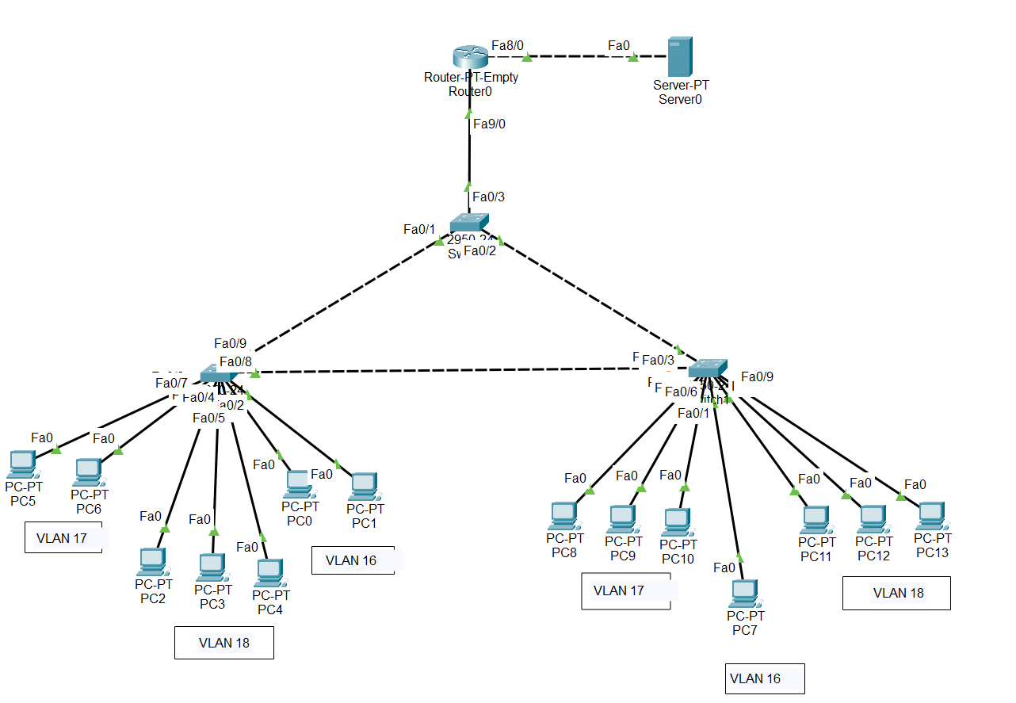

в представленных фото мы видим что Switch0 не является root-ом(корневым свичем) а его порты desg.

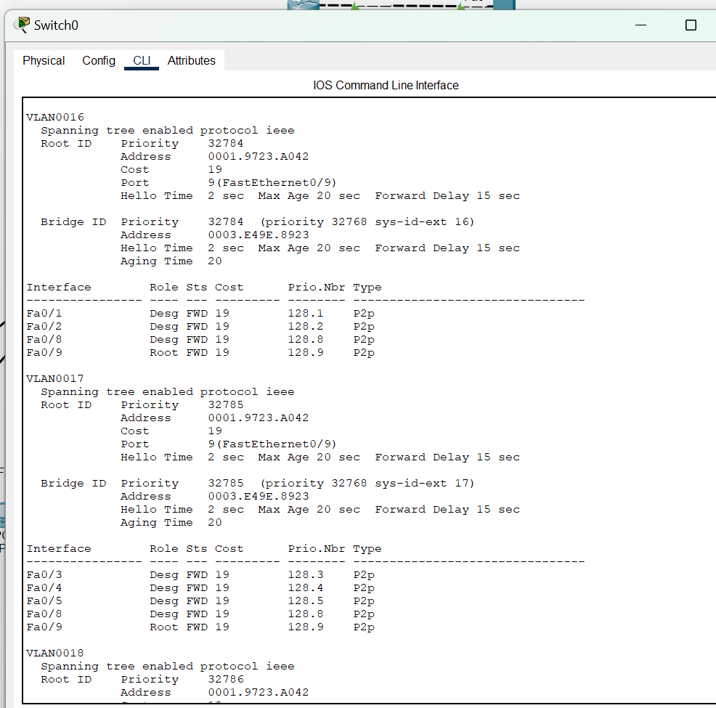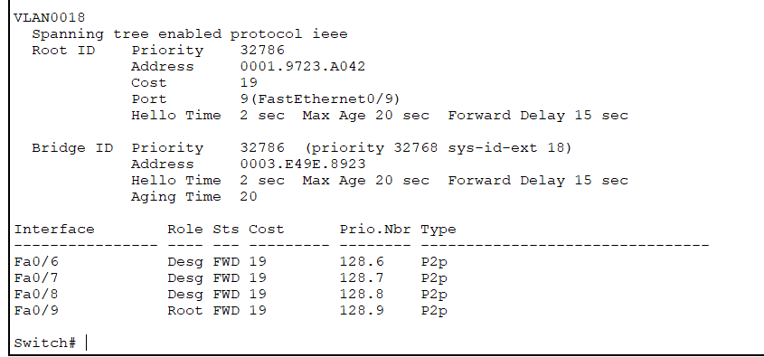

в представленных фото мы видим что Switch1 не является root-ом(корневым свичем), но он имеет один порт fa0/03 который ведет к корневому свичу, другой порт alnt( альтернативный) заблокированный.

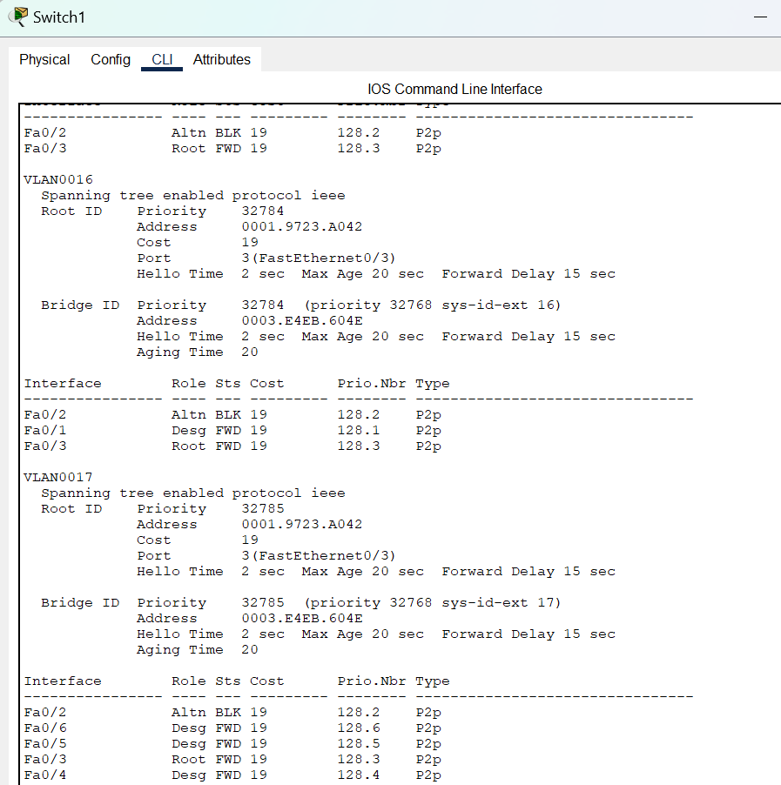

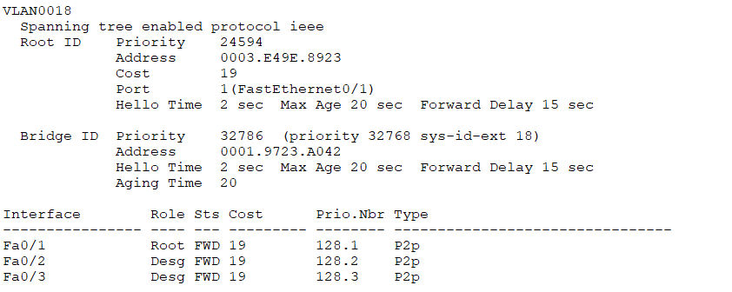

в представленных фото мы видим что Switch2 является root-ом(корневым свичем).

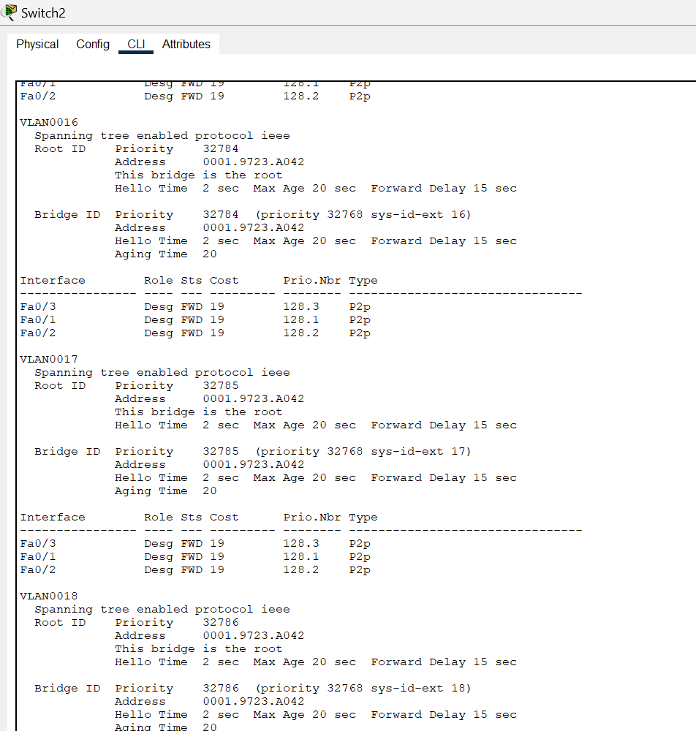

# ROOT для каждого VLAN-a

## 

Протокол PVST+ работает с VLAN-ами и строит отдельное дерево за каждый VLAN

Можно сделать так чтобы за VLAN 2 стоял один root, а за VLAN 3 - другой

Сначала делаем VLAN-ы 2 и 3 (по схеме показанной выше когда рассматривали тему VLAN-ов)

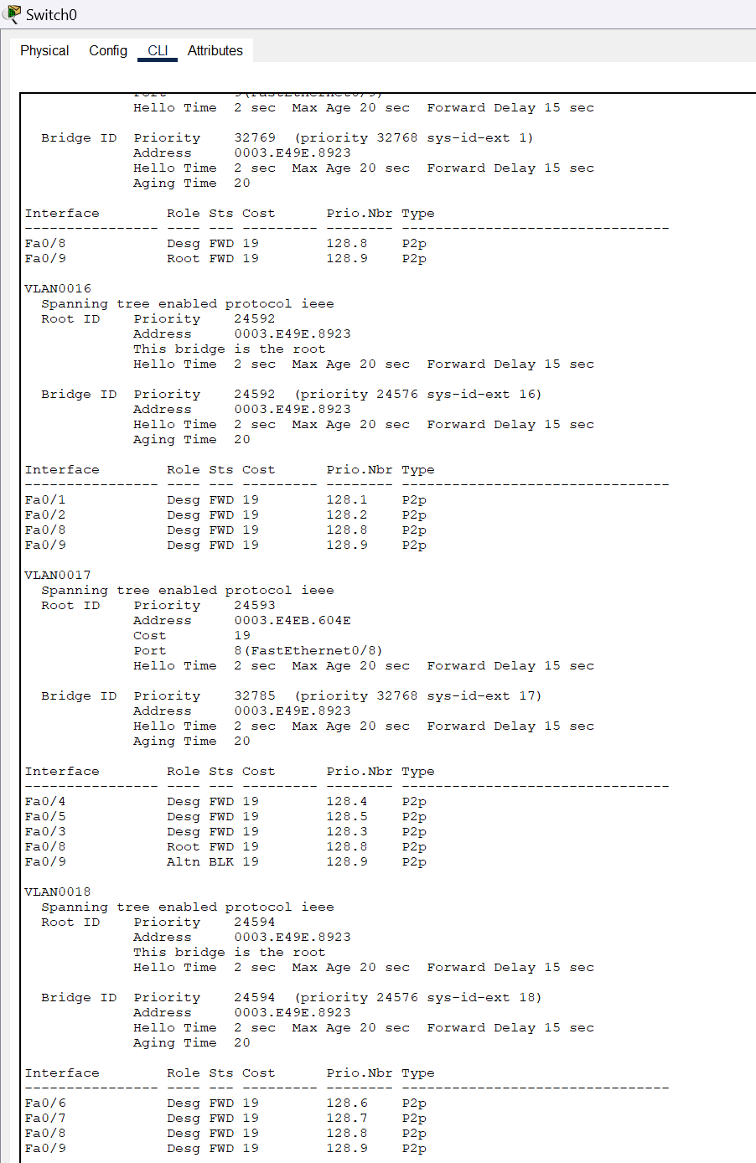

Switch0 стал root-ом для хостов из VLAN-ов 16 и 18

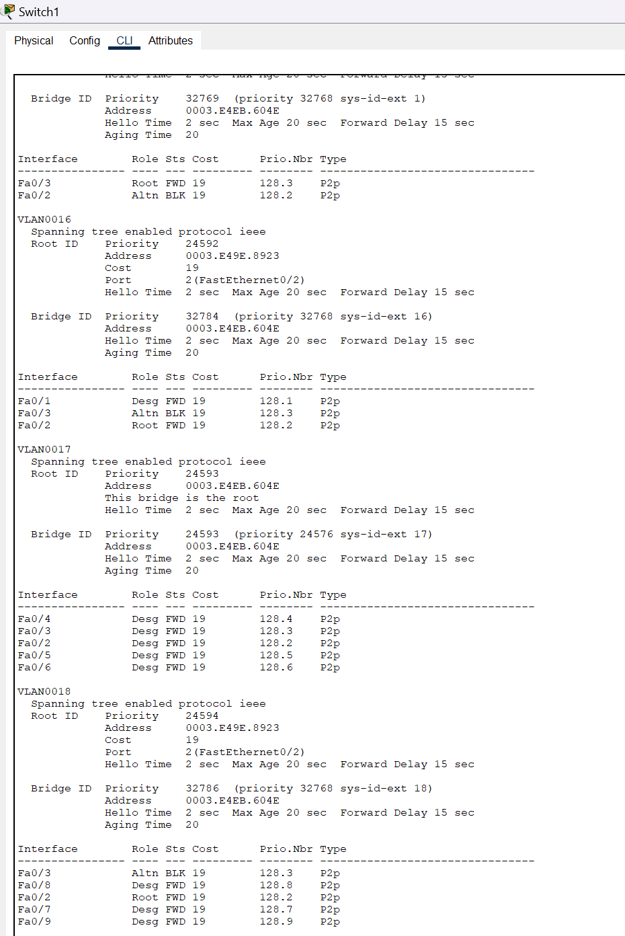

Switch1 стал root-ом для хостов из VLAN-а 17.

## Настроика Etherchannel.

Настроить Etherchannel 2- го уровня на свитчах сети, в тех местах где имеем индексы port-channel 1, …, port-channel 9. Для настройки Etherchannel примените протокол PAgP.

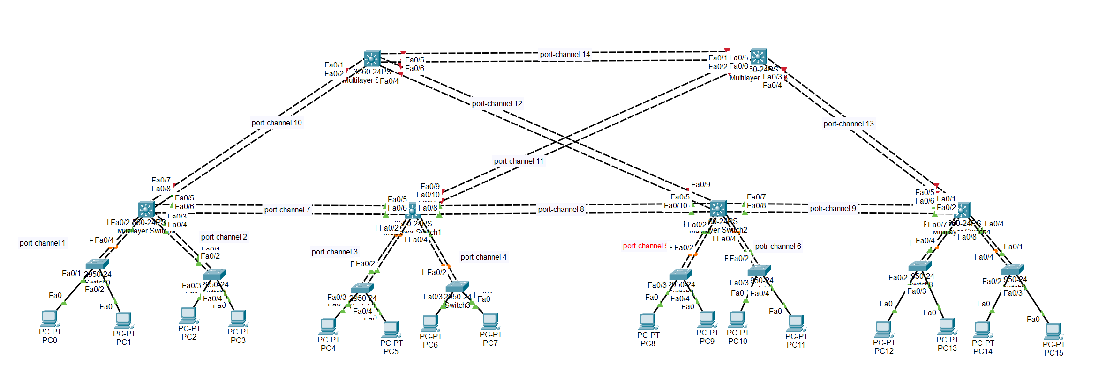

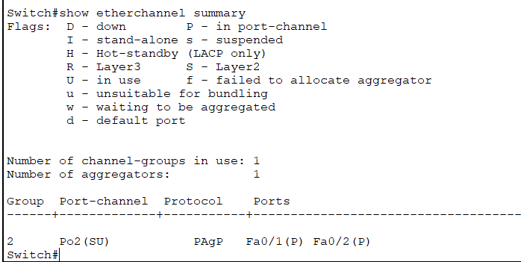

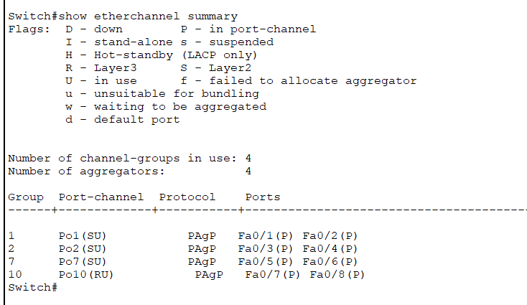

# Выводы.

Протоколы Spanning Tree Protocol (STP) и EtherChannel представляют собой важные элементы в сетевых технологиях, обеспечивая устойчивость и повышение производительности в локальных сетях.

STP (Spanning Tree Protocol):

Устранение петель: STP играет ключевую роль в предотвращении петель в топологии сети, блокируя лишние порты и обеспечивая, таким образом, единственный путь между любыми двумя узлами.

Избыточность и надежность: Протокол обеспечивает избыточность, переключаясь на альтернативные пути в случае сбоев в сети, что обеспечивает непрерывную работу сети.

EtherChannel:

Агрегирование каналов: EtherChannel позволяет объединять несколько физических интерфейсов в одну логическую группу, увеличивая пропускную способность и предоставляя избыточность.

Балансировка нагрузки: Путем распределения нагрузки между физическими интерфейсами EtherChannel повышает эффективность использования ресурсов сети.

Повышение производительности: EtherChannel способствует увеличению пропускной способности, ускоряя передачу данных и обеспечивая более эффективное использование ресурсов.

В целом, применение STP и EtherChannel позволяет создавать устойчивые и производительные сети, предотвращая петли и повышая эффективность использования сетевых ресурсов. Комбинированное использование этих технологий помогает обеспечить надежность и высокую производительность локальных сетей.

# Библиография

1. Материалы лабораторной №3 на сайт курса (https://moodle.usm.md)